**TRƯỜNG ĐẠI HỌC KINH TẾ - ĐẠI HỌC ĐÀ NẴNG**

**KHOA THỐNG KÊ – TIN HỌC**



**BÁO CÁO BÀI TẬP NHÓM**

**ĐẶC TẢ YÊU CẦU**

HỆ THỐNG QUẢN LÝ KHÁCH HÀNG

Lớp: 47K21.1

Nhóm: 10

Trần Thị Linh Chi

Vũ Nhật Hạ

Lê Phan Bảo Trâm

Đàm Như Vũ

Nguyễn Khánh

Nguyễn Trọng Nghĩa

**ĐÀ NẴNG 2023**

**MỤC LỤC**

**CHƯƠNG 1: MÔ TẢ KHÁI QUÁT HỆ THỐNG 4**

**1.1 .Tổng quan về hệ thống 4**

**1.2 .Sơ đồ luồng nghiệp vụ hệ thống (business workflow) 5**

**1.3 .Sơ đồ use case 5**

**CHƯƠNG 2: YÊU CẦU CHỨC NĂNG 5**

**1. Đặc tả use case 1 6**

**2. Đặc tả use case 2 7**

**3. Đặc tả use case 3 8**

**4. Đặc tả use case 4 9**

**CHƯƠNG 3: YÊU CẦU PHI CHỨC NĂNG 11**

**Tài liệu tham khảo 12**

# CHƯƠNG 1: MÔ TẢ KHÁI QUÁT HỆ THỐNG

## .Tổng quan về hệ thống

Báo cáo này nhằm phân tích, thiết kế một hệ thống quản lý khách hàng tại quán cafe HOUSE COFFEE. Quản lý các công việc quan trọng của cửa hàng như: Thông tin khách hàng, Chăm sóc khách hàng.

## .Sơ đồ luồng nghiệp vụ hệ thống (business workflow)

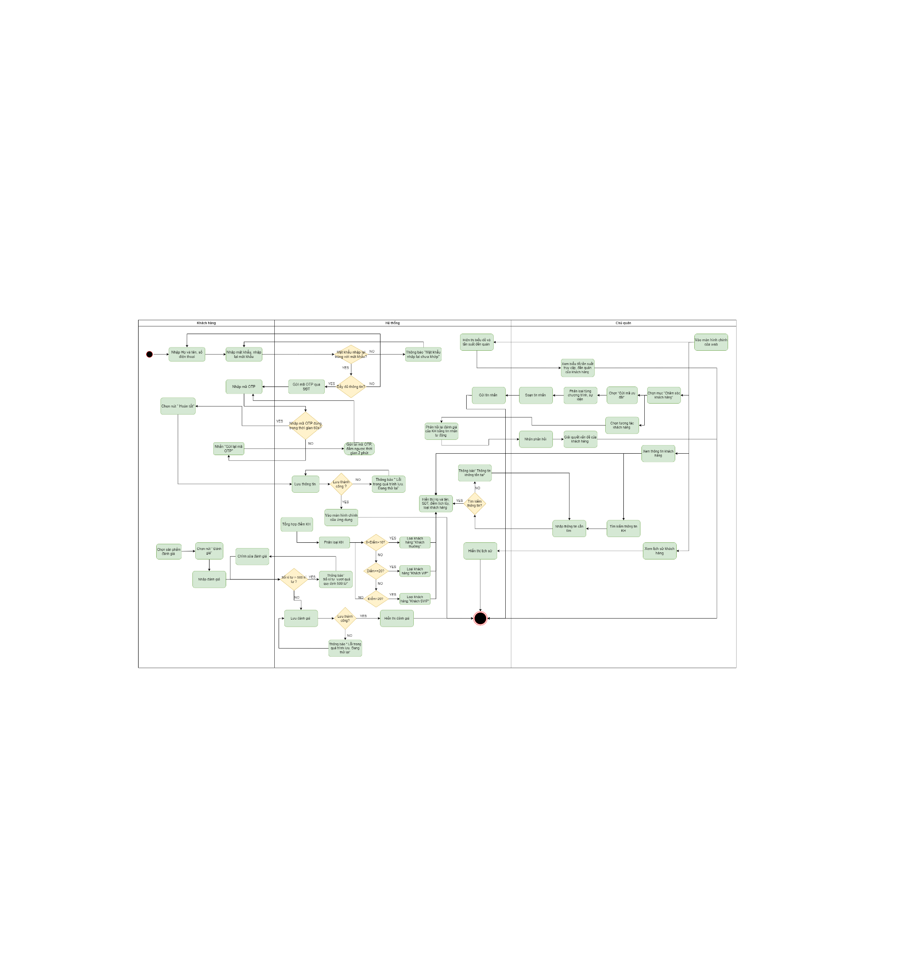

## .Sơ đồ use case

# CHƯƠNG 2: YÊU CẦU CHỨC NĂNG

### Đặc tả use case 1

| Use case ID | 1 |
| --- | --- |
| Use case name | Tạo tài khoản khách hàng |
| Description | Là khách hàng, tôi muốn cung cấp thông tin cá nhân cho hệ thống của quán |
| Actors | Khách hàng |
| Priority | High |
| Triggers | Người dùng nhấn nút “Đăng ký” |
| Pre-conditions | Thông tin chưa từng được đăng ký |
| Post-conditions | * Thông tin khách hàng được lưu trên hệ thống |
| Main flow | 1. Nhấn nút “Đăng ký” 2. Nhập họ và tên 3. Nhập số điện thoại 4. Nhập mật khẩu 5. Nhập lại mật khẩu 6. Hệ thống kiểm tra thông tin nhập đầy đủ 7. Hệ thống gửi mã OTP qua số điện thoại 8. Nhập mã OTP 9. Chọn nút “Hoàn tất” 10. Lưu thông tin khách hàng 11. Vào màn hình chính của ứng dụng |
| Alternative flows | N/A |
| Exception flows | 5a. Nếu thông tin điền chưa đầy đủ, hiển thị thông báo “Thông tin chưa đầy đủ”  8a. Nếu không nhập mã OTP đúng trong 60s, nhấn “Gửi lại mã OTP  8a.1 Hệ thống gửi mã OTP, trong vòng 2 phút sẽ không có mã OTP mới  8a.2 Nhập mã OTP mới  10a.Nếu bị lỗi trong khi lưu, hiển thị thông báo lỗi “Lỗi trong quá trình lưu” và kết thúc |
| Business rules | N/A |
| Non-functional requirements | N/A |

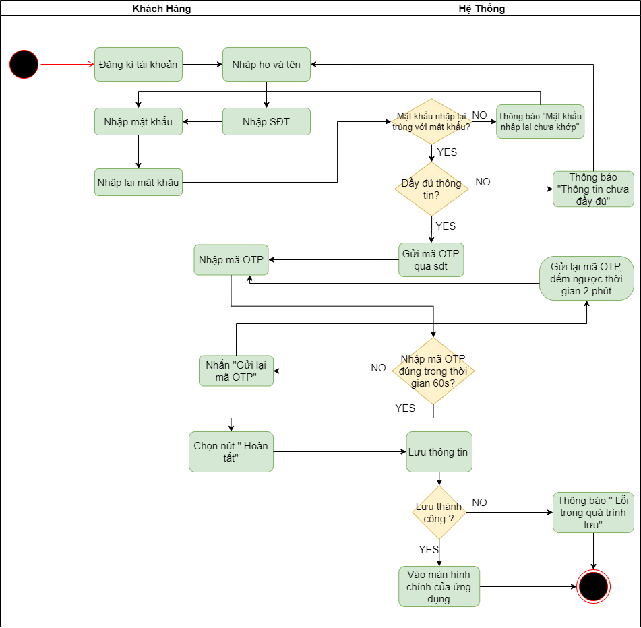

### Đặc tả use case 2

| Use case ID | 2 |
| --- | --- |
| Use case name | Đánh giá sản phẩm |
| Description | Là khách hàng, tôi muốn đánh giá về những trải nghiệm sản phẩm của mình tại quán. |
| Actors | Khách hàng |
| Priority | High |
| Triggers | Người dùng nhập đánh giá của mình. |
| Pre-conditions | Đã tạo tài khoản thành công. |
| Post-conditions | * Đánh giá của khách hàng được lưu và hiển thị trên hệ thống. |
| Main flow | 1. Chọn sản phẩm muốn đánh giá 2. Chọn biểu tượng “Đánh giá” 3. Nhập đánh giá 4. Lưu đánh giá 5. Hiển thị đánh giá |
| Alternative flows | N/A |
| Exception flows | 2a. Nếu số ký tự nhập > 500 ký tự , hiển thị “ Số ký tự vượt quá quy định 500 ký tự ”  2a.1 Người dùng quay lại chỉnh sửa đánh giá  3a. Nếu bị lỗi trong khi lưu, hiển thị thông báo lỗi “Lỗi trong quá trình lưu. Đang thử lại” và quay lại lưu đánh giá |
| Business rules | N/A |
| Non-functional requirements | N/A |

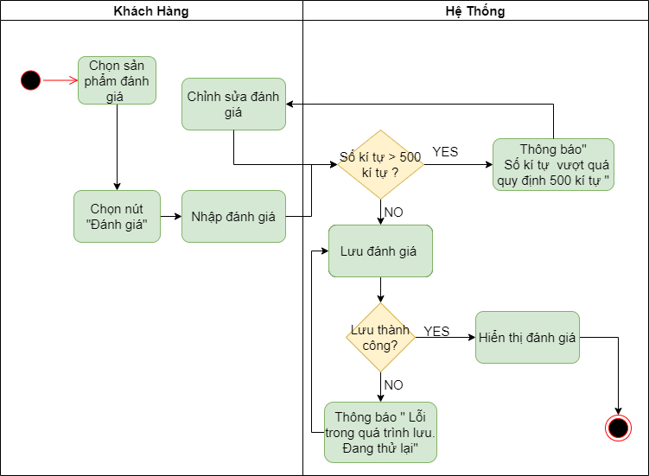

### Đặc tả use case 3

| Use case ID | 3 |
| --- | --- |
| Use case name | Quản lý thông tin khách hàng |
| Description | Là quản lý, tôi quản lý thông tin khách hàng để phục vụ mục đích kinh doanh |
| Actors | Quản lý |
| Priority | High |
| Triggers |  |
| Pre-conditions | Dữ liệu thông tin khách hàng phải được lưu trên hệ thống |
| Post-conditions | N/A |
| Main flow | 1. Đăng nhập hệ thống  2. Vào màn hình chính của web  2.1. Tổng hợp điểm KH  2.1.1. Phân loại KH  2.1.2 Nếu điểm của KH <10 thì hiển thị là khách thường  Nếu điểm của KH 10-20 thì hiển thị khách hàng thân thiết  Nếu điểm của KH >20 thì hiển thị khách hàng VIP  2.2. Xem thông tin KH  2.2.1. Hiển thị Họ và tên, SĐT, điểm tích lũy, loại khách hàng  2.3. Tìm kiếm thông tin KH  2.3.1. Nhập thông tin  2.3.2. Hiển thị Họ và tên, SĐT, điểm tích lũy, loại khách hàng  2.4. Xem biểu đồ tần suất truy cập, đến quán của khách hàng  2.4.1 Hiển thị biểu đồ và tần suất đến quán  2.5. Xem lịch sử khách hàng  2.5.1. Hiển thị lịch sử mua hàng |
| Alternative flows | N/A |
| Exception flows | 1a/ Nếu đăng nhập thành công, hiển thị màn hình chính nếu không thì kết thúc  2.3.1a/ Nếu không tìm thấy thông tin khách hàng thì thông báo “Thông tin khách hàng không tồn tại “ |
| Business rules | N/A |
| Non-functional requirements | N/A |

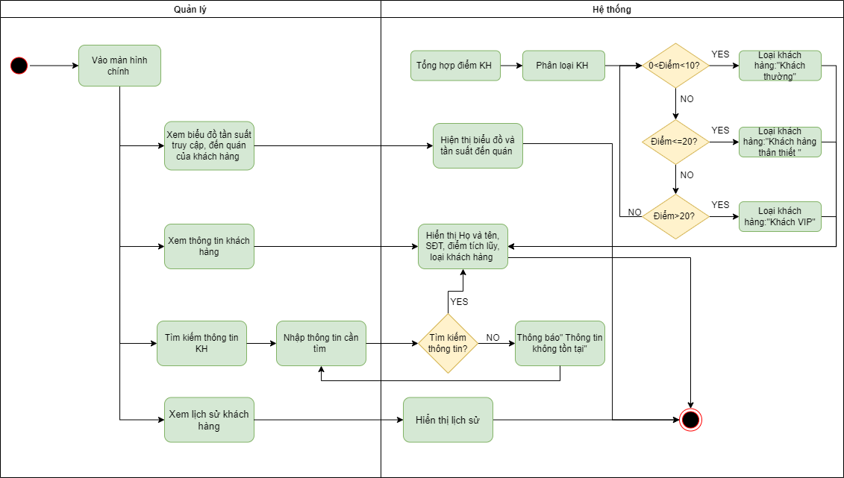

### Đặc tả use case 4

| Use case ID | 4 |
| --- | --- |
| Use case name | Chăm sóc khách hàng |
| Description | Là quản lý, tôi muốn cung cấp những thứ khách hàng mong muốn và tìm hiếm. |
| Actors | Quản lý |
| Priority | High |
| Triggers | Người dùng chọn “ Chăm sóc khách hàng” |
| Pre-conditions | * Đăng nhập tài khoản * Tài khoản là tài khoản quản lý |
| Post-conditions | * Tương tác được với khách hàng * Gửi được mã khuyến mãi cho khách hàng |
| Main flow | 1. Chọn chức năng “Chăm sóc khách hàng”   1.1/ Chọn chức năng “ Gửi mã ưu đãi/ Tương tác khách hàng”  1.1.1 Nhập mã ưu đãi cho từng chương trình, sự kiện của quán  1.1.2 Phân loại từng chương trình, sự kiện  1.1.3 Soạn tin nhắn  1.1.4 Gửi tin nhắn  1.2/ Chọn tương tác khách hàng  1.2.1 Phản hồi lại đánh giá của KH bằng tin nhắn tự động  1.2.2 Nhận phản hồi  1.2.3 Giải quyết vấn đề của KH |
| Alternative flows | N/A |
| Exception flows | N/A |
| Business rules | N/A |
| Non-functional requirements | N/A |

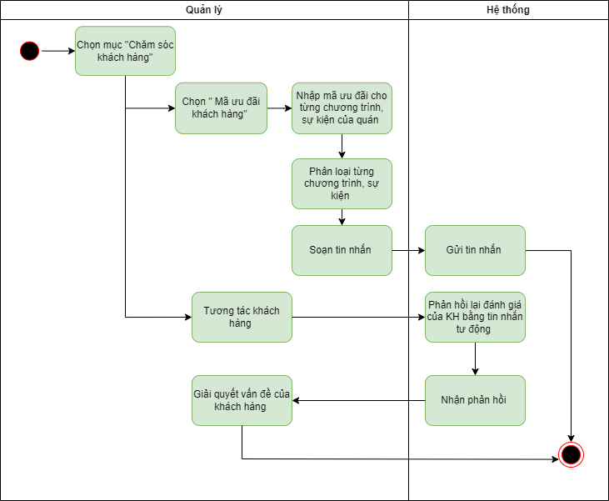

# CHƯƠNG 3: YÊU CẦU PHI CHỨC NĂNG

#### **Yêu cầu giao diện:**

* Giao diện đơn giản, trực diện
* Tông màu sắc là theo màu chủ đạo của quán là màu xanh và màu nâu đất
* Giao diện có hiện logo quán, có đầy đủ các danh mục: sản phẩm, giá cả,...

#### **Yêu cầu bảo mật:**

* Tài khoản của chủ cửa hàng được phép truy cập đầy đủ tất cả chức năng trong hệ thống
* Bảo mật thông tin của khách hàng

# Tài liệu tham khảo